МИНИСТЕРСТВО НАУКИ И ВЫСШЕГО ОБРАЗОВАНИЯ РОССИЙСКОЙ ФЕДЕРАЦИИ

ФЕДЕРАЛЬНОЕ ГОСУДАРСТВЕННОЕ АВТОНОМНОЕ ОБРАЗОВАТЕЛЬНОЕ УЧРЕЖДЕНИЕ ВЫСШЕГО ОБРАЗОВАНИЯ

«Санкт-Петербургский национальный исследовательский университет информационных технологий, механики и оптики»

ФАКУЛЬТЕТ ПРОГРАММНОЙ ИНЖЕНЕРИИ И КОМПЬЮТЕРНОЙ ТЕХНИКИ

**ЛАБОРАТОРНАЯ РАБОТА №3**

по дисциплине

«ПРОГРАММИРОВАНИЕ»

Вариант № 4249

***Выполнил:***

Студент группы P3124

Круглов Егор Ильич

***Преподаватель:***

Харитонова Анастасия

Евгеньевна

Санкт-Петербург, 2021

**Содержание:**

Задание 3

UML схема классов 4

Исходный код программы 5

Результаты работы программы 6

Вывод 7

# Задание

**Описание предметной области, по которой должна быть построена объектная модель:**

Смекайло показал посетителям какое-то неуклюжее сооружение, напоминавшее не то сложенную палатку, не то зонтик больших размеров. Смекайло нажал кнопку на ручке предполагаемого зонтика, и сейчас же зонтик раскинулся, превратившись в небольшой столик со стульчиком. Шпунтик уселся за стол, для чего ему пришлось самым неестественным образом скрючить ноги.

**Программа должна удовлетворять следующим требованиям:**

1. Доработанная модель должна соответствовать [принципам SOLID](https://en.wikipedia.org/wiki/SOLID_(object-oriented_design)).
2. Программа должна содержать как минимум два интерфейса и один абстрактный класс (номенклатура должна быть согласована с преподавателем).
3. В разработанных классах должны быть переопределены методы equals(), toString() и hashCode().
4. Программа должна содержать как минимум один перечисляемый тип (enum).

# UML схема классов

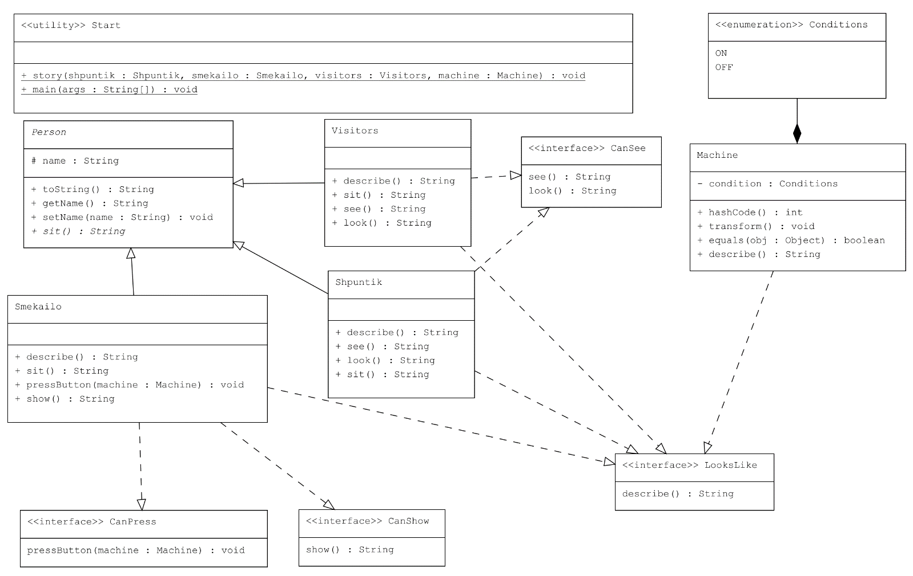

# Исходный код программы

Загрузил код на GitHub: <https://github.com/KruglovEgor/Programming/tree/main/Laba%20%E2%84%963>

# Результаты работы программы

[s367327@helios ~/prog/Laba_3]$ java -jar Lab3.jar

Смекайло:

Вот, смотрите!

Посетители:

*смотрят* и видят какое-то неуклюжее сооружение, напоминавшее не то сложенную палатку, не то зонтик больших размеров

Шпунтик:

*тоже смотрел и увидел это*

Смекайло:

А теперь, я нажму на кнопку

*Машина превратилась в небольшой столик со стульчиком*

Шпунтик:

*увидел это*

*сел за стол, скрутив ноги самым неестественным способом*

# Вывод

В ходе лабораторной работы познакомился с такими понятиями в Java, как Interface, Abstract class и Enum. Также на практике написал программу по рассказу, соблюдая основные понятия ООП и применяя новые знания. В конце собрал всю программу в исполняемый jar-архив и загрузил его на helios.